学工系统申请步骤
1、登录服务门户，在资助服务中点击助学贷款申请，进入贷款申请界面。
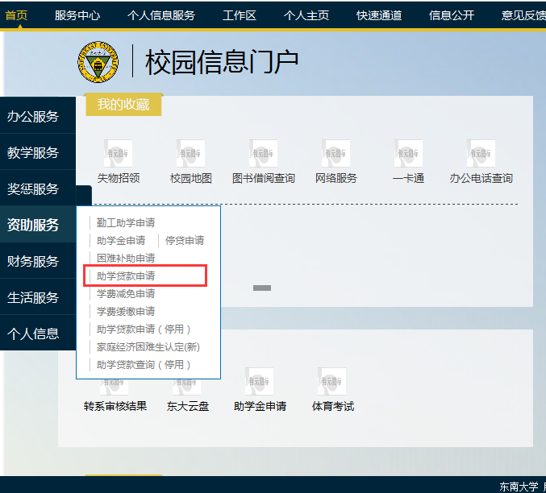

2、进入资助服务>>>贷款申请，请注意申请时间并仔细阅读评定说明
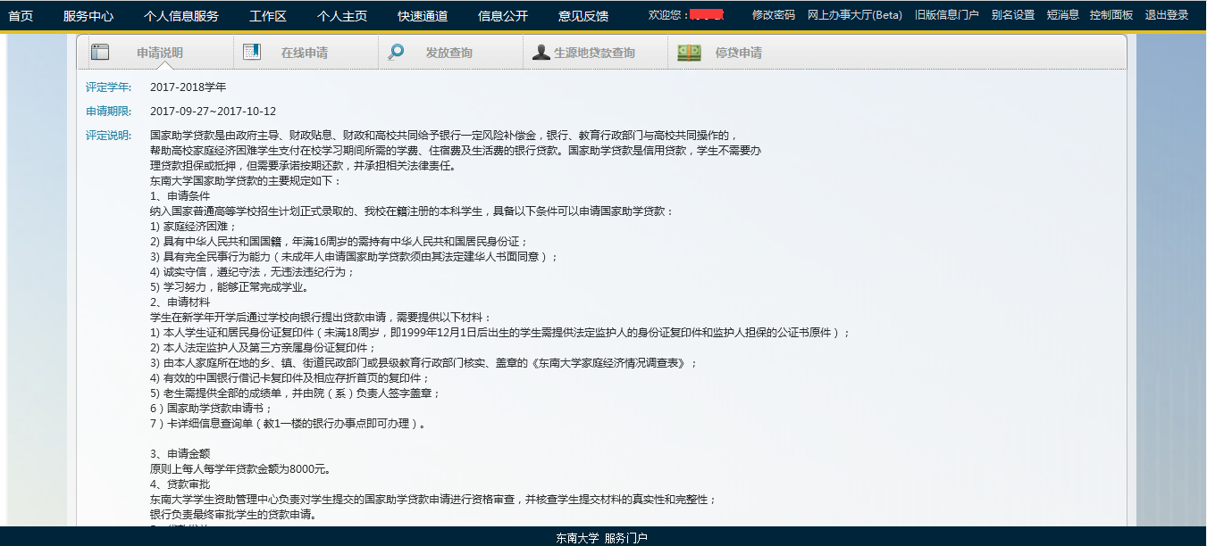
3、在线申请中点击进行申请。

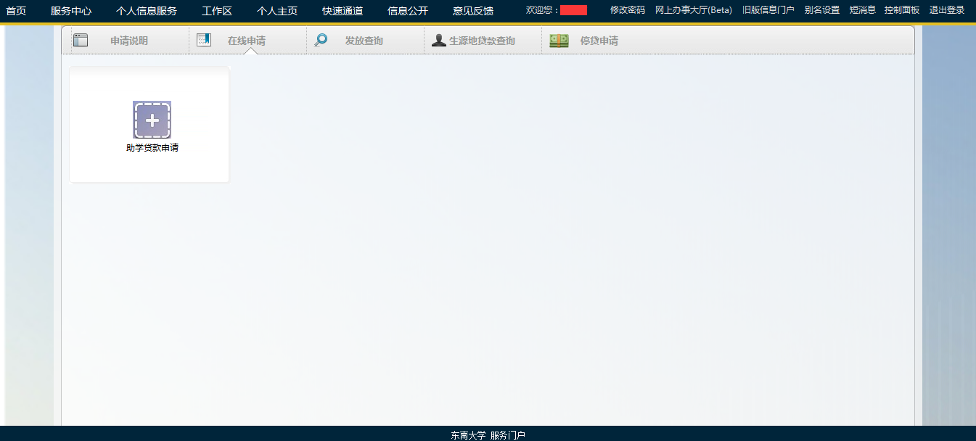

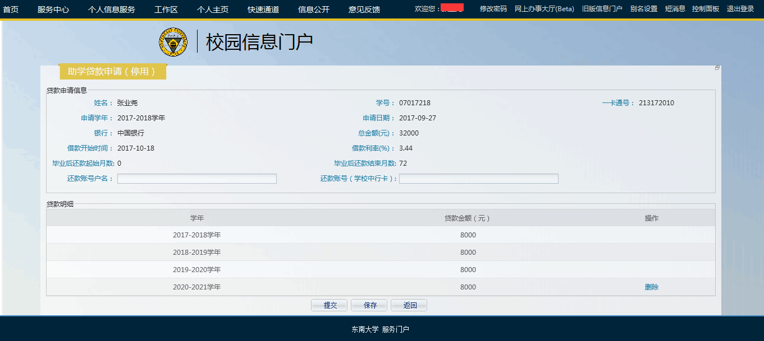

假如是17级大一新生，四年制，则可以申请4*8000元=32000元的贷款，假如是16级大二学生，四年制，则最多可以申请3*8000元=24000元的贷款。

4、申请后可实时查看申请状态

